10.12.2014 г в МБОУ Киикской СОШ проведен семинар-практикум для зам. директоров УВР, педагогов, психологов, соцпедагогов «Управление развитием инклюзивного процесса через систему внутреннего мониторинга». В семинаре приняли участие педагоги школ Болотнинского и Тогучинского районов. Зам. директора УВР Макеева В.Н. представила на обсуждение разработанную школой программу внутреннего мониторинга развития инклюзивной образовательной среды, адаптированную основную образовательную программу, программу мониторинга личностных и метапредметных результатов учащихся с ОВЗ.
Дискуссия по представленным материалам семинара свидетельствовала об актуальности заявленной темы, о ее значимости в решении вопросов развития инклюзивной образовательной среды. Участники семинара указали на возможность транслирования разработанной школой программы внутреннего мониторинга на измерение состояния любого образовательного процесса.
Очень важно, чтобы результаты мониторинга стали проектной, обсуждаемой информацией, а итогом мониторинга – управленческие мероприятия, способствующие развитию исследуемого процесса. Практическая часть семинара, урок музыки в инклюзивном 2 классе (учитель Курносова С.В.), развивающее занятие в инклюзивном 5 классе (педагог-психолог Рагулина Л.Д.) показали возможность использования результатов мониторинга на практике.

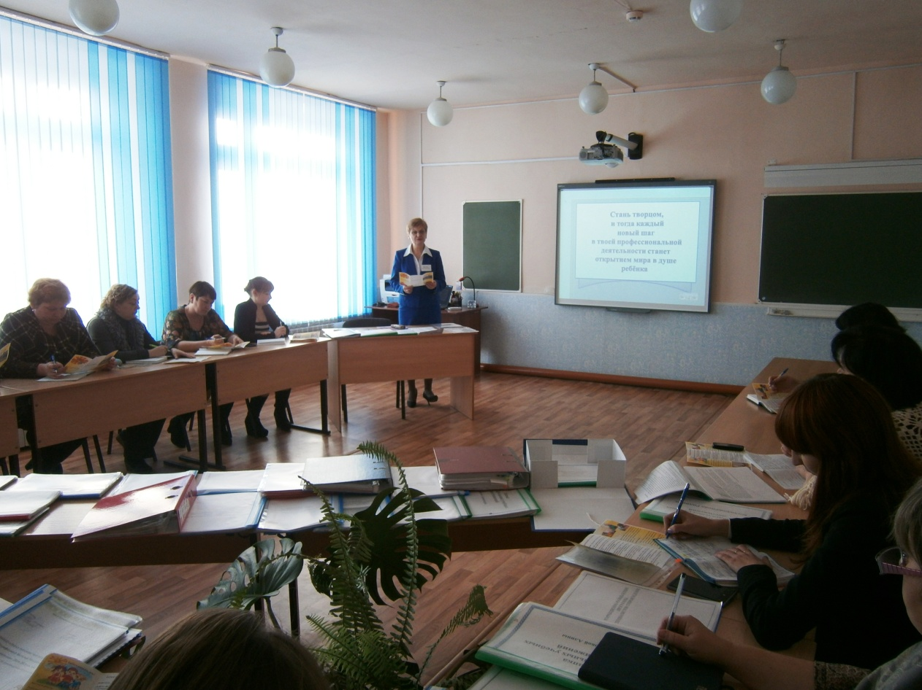
ОТКРЫТИЕ СЕМИНАРА
ЗАМ. ДИРЕКТОРА МАКЕЕВА В.Н.
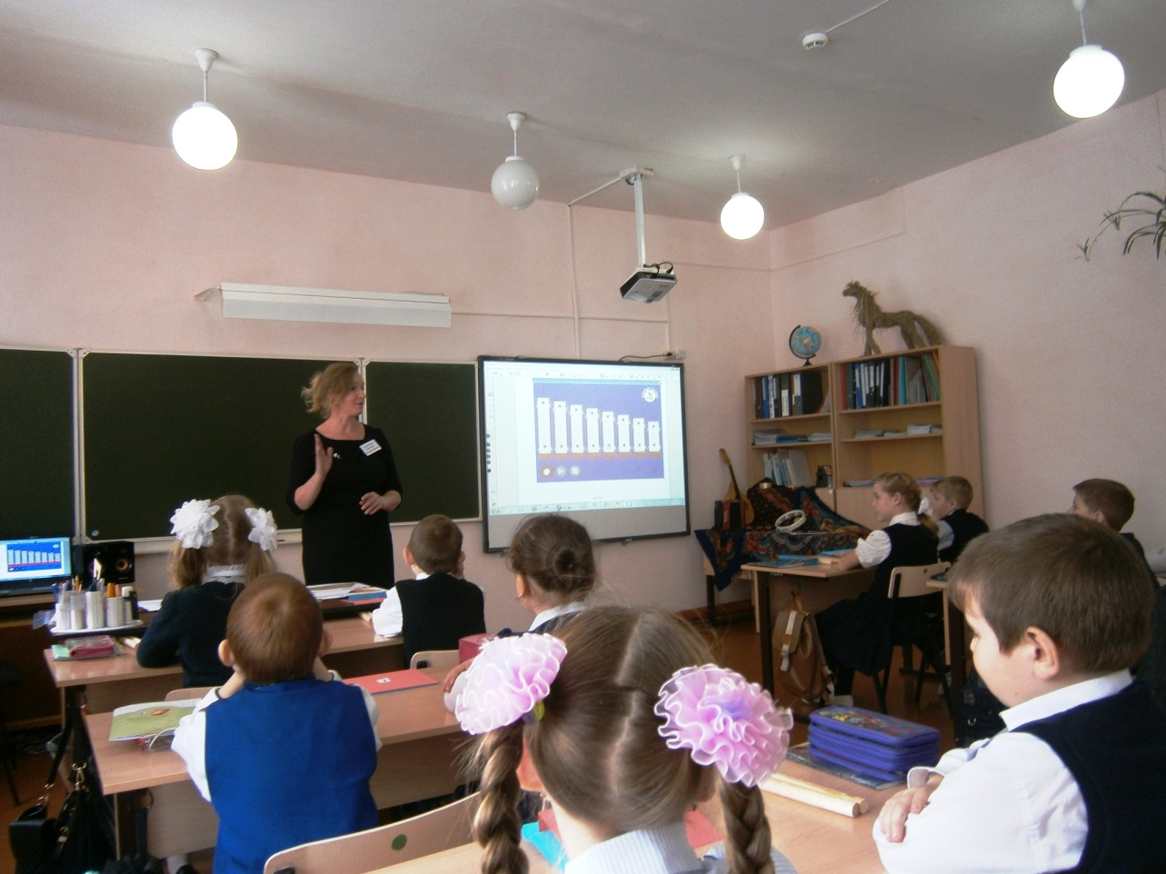
УРОК МУЗЫКИ
ПЕДАГОГ КУРНОСОВА С.В.

РАЗВИВАЮЩЕЕ ЗАНЯТИЕ ТРЕНИНГ
ПЕДАГОГ-ПСИХОЛОГ РАГУЛИНА Л.Д

